Vážení rodičia,
na základe aktuálnej mimoriadnej situácie rozhodnutím vlády SR budú školy a školské zariadenia uzatvorené až do odvolania.
V prípade potreby komunikácie s vedením školy môžete v pracovných dňoch v čase od 8:00 - 15:00 hod. využiť pracovné emaily:
lnovo@centrum.sk (riaditeľka), renata.fagulova@gmail.com (zástupkyňa pre 2. stupeň), sisacsopoti@gmail.com (zástupkyňa pre 1. stupeň), pre komunikáciu s ostatnými pedagógmi sú
e-maily zverejnené na web stránke školy (Kontakty 1.stupeň, Kontakty 2. stupeň).
V pracovných dňoch od 8:00 do 15:00 hod. je možný telefonický kontakt s vedením školy na tel. čísle 0949632277.
V záujme zastavenia šírenia aktuálnych vírusových ochorení a skorého návratu do normálneho vyučovacieho procesu prosíme o dôslednú kontrolu aktivít svojich detí v súlade s nariadeniami vlády a predstaviteľov mesta Košice a tiež kontrolu dodržiavania preventívnych hygienických opatrení.
Pre minimalizovanie dopadov na vyučovací proces a plnenie plánov učiva pre tento školský rok prosíme rodičov o spoluprácu pri doplňovaní učiva podľa pokynov vyučujúcich.
Prajeme Vám pevné zdravie, pokoj a rozvahu pri riešení každodenných problémov.
Mgr. Ľudmila Medvecová, riaditeľka školy
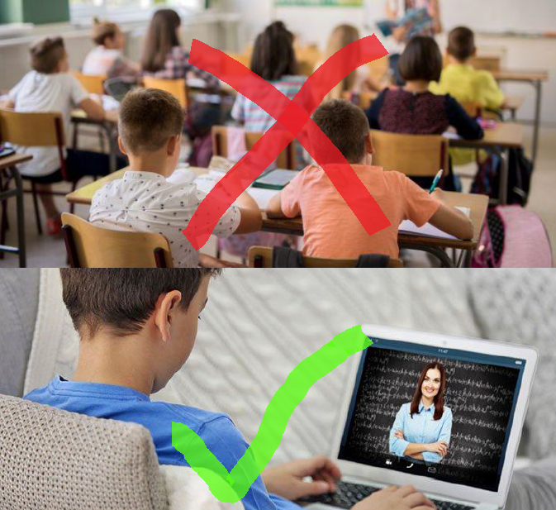
Prezenčná forma vyučovania je prerušená do odvolania. Učitelia budú z jednotlivých predmetov zadávať prácu na doma podľa rozvrhu hodín prostredníctvom Edupage do 10.00 hod..

